Clone du dossier depuis le git hub vers mon espace de travail
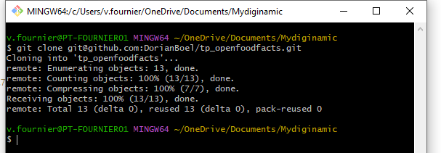

Création de la branche Vincent

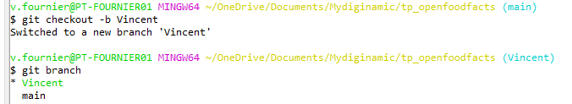
Le checkout -b me permet de créer ma branche et le git branch de voir les différentes brances et dans laquelle je suis.

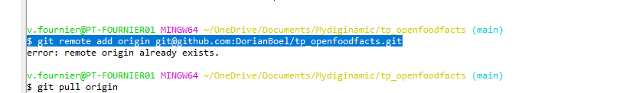
travail sur la classe Stock

le remote me permet de faire le lien entre mon espace de travail en local et le git partagé.
Je pull ensuite pour récupérer ce que mes camarades ont déjà codé et l'avoir sur mon projet.

une fois la Class Stock codée :

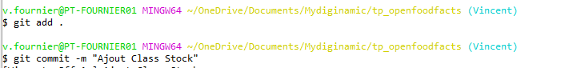
Le git add . Me permet de rajouter toutes les choses que j'ai de codé dans mon espace de travail pour l'envoyer. Pour l'insant il n'est pas envoyé mais à été ajouté à ce que j'enverrai en ligne lors de mon push.
Le gitt commit -m me permet de faire un commit en y ajoutant un message. Il accompagnera le contenu de git add.
J'ai ensuite fait un push de ce que j'ai fait en local sur la branche Vincent (en bleu clair) vers la Branche Vincent du git en ligne.

Pour que les autres récupèrent la branche que je venais de créeret push, ils ont tapé la commande :

git pull git@github.com:DorianBoel/tp_openfoodfacts.git Vincent

